* PRIJEDLOG



**REPUBLIKA HRVATSKA**

**OPĆINA PUNAT**

**OBRAZLOŽENJE OPĆEG DIJELA PRORAČUNA** OPĆINE PUNAT

ZA 2025. GODINU

I

PROJEKCIJE ZA 2026. I 2027. GODINU

**UVOD**

Zakonom o proračunu („Narodne novine“ br. 144/21) određena je obveza i postupak donošenja proračuna, temeljnog financijskog dokumenta kojim se procjenjuju prihodi i primici te utvrđuju rashodi i izdaci za jednu proračunsku godinu. Temeljem članka 42. Zakona predstavničko tijelo jedinice lokalne i područne (regionalne) samouprave obvezno je, na prijedlog izvršnog tijela, do kraja prosinca tekuće godine donijeti proračun za iduću proračunsku godinu i projekcije za sljedeće dvije godine na razini skupine ekonomske klasifikacije, u roku koji omogućuje primjenu proračuna od 1. siječnja godine za koju se donosi proračun.

Dana 6. studenog 2024. godine Općinskom vijeću Općine Punat dostavljen je prijedlog Proračuna Općine Punat za 2025. godinu s projekcijama za 2026. i 2027. na donošenje, međutim dana 14. studenog 2024. godine Općina Punat zaprimila je neopozive ostavke 5 od 9 članova Općinskog vijeća iz redova SDP – PGS – HSU koalicije, zbog čega do kraja godine nije bilo moguće održavanje sjednice Općinskog vijeća koje je jedino ovlašteno donijeti Proračun.

Temeljni okvir za izradu proračuna predstavljaju Smjernice ekonomske i fiskalne politike za razdoblje 2022. - 2024. i Upute za izradu proračuna jedinica lokalne i područne (regionalne) samouprave za razdoblje 2025. - 2027. godine koje je sastavilo Ministarstvo financija.

Metodologija za izradu proračuna JLP(R)S propisana je Zakonom o proračunu i podzakonskim aktima kojima se regulira provedba navedenoga Zakona. Do donošenja novih podzakonskih akata i u ovom proračunskom ciklusu koriste se Pravilnik o proračunskim klasifikacijama (Narodne novine, br. 26/10, 120/12, 1/20 i 4/24) i Pravilnik o proračunskom računovodstvu i Računskom planu (Narodne novine, br. 124/14, 115/15, 87/16,3/18, 126/19, 108/20, 158/23, 154/24).

Predstavničko tijelo jedinice lokalne i područne (regionalne) samouprave donosi proračun na razini podskupine ekonomske klasifikacije (druga razina računskog plana) za iduću proračunsku godinu i projekciju na razini skupine ekonomske klasifikacije (druga razina računskog plana) za slijedeće dvije proračunske godine. Usvajanje proračuna, a time i financijskih planova korisnika planova, na višoj razini računskog plana - ekonomske klasifikacije jedan je od ključnih mehanizama koji proračunskim korisnicima daje određenu fleksibilnost u izvršavanju proračuna i financijskog plana, jer su oni ti koji su odgovorni za provođenje svojih programa (aktivnosti i projekata), ali u skladu s usvojenim proračunom i financijskim planom. JLP(R)S i njihovi proračunski korisnici mogu za svoje potrebe izraditi proračun i financijske planove na detaljnijoj razini ekonomske klasifikacije, ali se predstavničkom tijelu na usvajanje podnosi isključivo proračun na drugoj razini ekonomske klasifikacije.

Sukladno članku 28. novog Zakona o proračunu, Proračun JLP(R)S sastoji se od plana za proračunsku godinu i projekcija za slijedeće dvije godine, a sadrži i financijske planove proračunskih korisnika prikazane kroz:

* Opći dio proračuna, a kojeg čine račun prihoda, rashoda i račun financiranja
* Posebni dio proračuna koji se sastoji od plana rashoda i izdataka iskazanih po vrstama, raspoređenih u programe, a koji se sastoje od aktivnosti i projekata
* Obrazloženje općeg i posebnog dijela, koje je sastavni dio proračuna
* Odluku o izvršavanju proračuna za 2025. godinu

1. **OBRAZLOŽENJE PLANIRANIH PRIHODA I PRIMITAKA TE RASHODA I IZDATAKA PLANA PRORAČUNA OPĆINE PUNAT ZA 2025. GODINU S PROJEKCIJAMA ZA 2026. I 2027. GODINU**

Prijedlogom Proračuna Općine Punat za 2025. godinu ukupni prihodi i primici planirani su u iznosu od 4.918.311,73 eur, dok su u 2026. godini projicirani u iznosu od 5.491.499,00 eur, odnosno u 2027. godini u iznosu od 4.929.004,00 eur.

Plan ukupnih rashoda i izdataka za 2025. godinu iznosi 4.900.741,89 eur, odnosno projekcije istih za naredne dvije godine planirane su za 2026. godinu u iznosu od 5.491.499,00 eur i za 2027. godinu u iznosu od 4.929.004,00 eur.

*Tablica 1. Struktura Proračuna Općine Punat za 2025. godinu i projekcija za 2026. i 2027. godinu prema osnovnoj klasifikaciji*

- u eurima-

|  |  |  |  |  |
| --- | --- | --- | --- | --- |
| Red. br. | OPIS | PLAN 2025. | PROJEKCIJA 2026. | PROJEKCIJA 2027. |
| A. | **UKUPNI PRIHODI I PRIMICI** | **4.918.311,73** | **5.491.499,00** | **4.929.004,00** |
| 1. | UKUPNI PRIHODI | 4.918.311,73 | 5.491.499,00 | 4.929.004,00 |
|  | Prihodi poslovanja | 4.507.449,73 | 5.040.485,00 | 4.610.280,00 |
|  | Prihodi od prodaje nefinancijske imovine | 410.862,00 | 451.014,00 | 318.724,00 |
| 2. | Primici od financijske imovine i zaduživanja | 0,00 | 0,00 | 0,00 |
| B. | **UKUPNI RASHODI I IZDACI** | **4.900.741,89** | **5.491.499,00** | **4.929.004,00** |
| 1. | UKUPNI RASHODI | 4.502.972,89 | 5.147.420,00 | 4.584.925,00 |
|  | Rashodi poslovanja | 3.306.694,89 | 3.173.265,00 | 3.234.320,00 |
|  | Rashodi za nabavu nefinancijske imovine | 1.196.278,00 | 1.974.155,00 | 1.350.605,00 |
| 2. | Izdaci za financijsku imovinu i otplate zajmova | 397.769,00 | 344.079,00 | 344.079,00 |
| C. | **MANJAK IZ PRETHODNE GODINE** | **-17.569,84** | **0,00** | **0,00** |
| D. | **VIŠAK/MANJAK PRIHODA (A-B-C)** | **0,00** | **0,00** | **0,00** |

* 1. **PRIHODI PLANA PRORAČUNA OPĆINE PUNAT**

Plan prihoda i primitaka Proračuna Općine Punat za 2025. godinu zasniva se na vlastitim procjenama javnih prihoda, a u skladu sa regulativom koja određuje proračunske prihode. Plan prihoda i primitaka zasniva se također na važećim zakonskim propisima u trenutku podnošenja prijedloga Proračuna za 2025. godinu i projekcije za razdoblje 2026. i 2027. godine Općinskom vijeću, kojima se utvrđuju izvori financiranja i pripadnost pojedinih prihoda za financiranje djelokruga poslova iz nadležnosti lokalne i područne (regionalne) samouprave.

U dostavljenim Uputama za izradu proračuna JLP(R)S 2025.-2027. godine, nisu dani parametri kretanja prihoda u planskom razdoblju.

Ukupni prihodi i primici planirani su u iznosu 4.918.311,73 eur, dok su u 2026. godini projicirani u iznosu od 5.491.499,00 eur, odnosno u 2027. godini u iznosu od 4.929.004,00 eur.

*Tablica 2. Planirani prihodi Proračuna Općine Punat za razdoblje od 2025. - 2027. godine*

* u eurima-

|  |  |  |  |  |
| --- | --- | --- | --- | --- |
| Konto | OPIS | PLAN 2025. | PROJEKCIJA 2026. | PROJEKCIJA 2027. |
| 6 | **Prihodi poslovanja** | **4.507.449,73** | **5.040.485,00** | **4.610.280,00** |
| 61 | Prihodi od poreza | 2.432.448,73 | 2.524.204,00 | 2.549.444,00 |
| 63 | Pomoći iz inozemstva i od subjekata unutar općeg proračuna | 403.000,00 | 906.575,00 | 427.155,00 |
| 64 | Prihodi od imovine | 674.043,00 | 528.943,00 | 526.083,00 |
| 65 | Prihodi od upravnih i administrativnih pristojbi, pristojbi po posebnim propisima i naknada | 922.958,00 | 1.005.763,00 | 1.032.598,00 |
| 66 | Prihodi od prodaje proizvoda i robe te pruženih usluga i prihodi od donacija | 0,00 | 0,00 | 0,00 |
| 68 | Kazne, upravne mjere i ostali prihodi | 75.000,00 | 75.000,00 | 75.000,00 |
| 7 | **Prihodi od prodaje nefinancijske imovine** | **410.862,00** | **451.014,00** | **318.724,00** |
| 71 | Prihodi od prodaje ne proizvedene dugotrajne imovine | 410.062,00 | 450.214,00 | 317.924,00 |
| 72 | Prihodi od prodaje proizvedene dugotrajne imovine | 800,00 | 800,00 | 800,00 |
| UKUPNO | | **4.918.311,73** | **5.491.499,00** | **4.929.004,00** |

**PRIHODI POSLOVANJA**

Ukupni prihodi poslovanja u 2025. godini planirani su u iznosu od 4.507.449,73 eur. Udio pojedinih prihoda u strukturi prihoda poslovanja iznosi:

* prihodi od poreza 53,96%
* pomoći iz inozemstva i od subjekata unutar općeg proračuna 8,94 %
* prihodi od imovine 14,95 %
* prihod od upravnih i administrativnih pristojbi, pristojbi po posebnim propisima i naknada 20,48 %
* prihodi od prodaje proizvoda i robe te pruženih usluga i prihodi od donacija 0,00%
* kazne, upravne mjere i ostali prihodi 1,66 %.

Kroz projekcije za slijedeće dvije godine ukupni prihodi poslovanja planirani su u iznosima od 5.040.485,00 eur za 2026. godinu, odnosno 4.610.280,00 eur za 2027. godinu.

Najznačajniji prihodi proračuna unutar skupine prihoda poslovanja su: prihodi od poreza, prihodi od upravnih i administrativnih pristojbi, pristojbi po posebnim propisima i naknadama, pomoći iz inozemstva i od subjekata unutar općeg proračuna, prihodi od imovine, kazne, upravne mjere i ostali prihodi, dok prihodi od prodaje proizvoda i robe te pruženih usluga i prihodi od donacija nisu planirani.

**Prihodi od poreza** su najznačajnijih izvora financiranja proračuna te njihov plan u 2025. godini iznosi 2.432.448,73 eur što je za 21,34 % više u odnosu na plan prethodne, 2024. godine, planirani su u skladu sa kretanjem istih u devet mjeseci 2024. godine, trendovima ostvarenima 2024. godine u odnosu na 2023. godinu, te makroekonomskim pokazateljima.

**Prihodi s osnove upravnih i administrativnih pristojbi, pristojbi po posebnim propisima i naknada** u 2025. godini planirani su u iznosu od 922.958,00 eur, dok projekcija za 2026. godinu iznosi 1.005.763,00 eur, a 2027. godine 1.032.598,00 eur. Prihodi se odnose na prihode od prodaje pristojbi i državnih biljega, ostalih pristojbi i naknada, s osnove prihoda vodnog gospodarstva, ostalih nespomenutih prihoda te s osnove komunalnog doprinosa i naknada.

**Prihodi od pomoći iz inozemstva i od subjekata unutar općeg proračuna** najvećim dijelom odnose se na sredstva iz državnog proračuna i temeljem prijenosa EU sredstava. Ukupno planirani prihodi od pomoći u 2025. godini iznose 403.000,00 eur, u 2026. godini 906.575,00 eur, a u 2027. godini 427.155,00 eur.

*Tablica 3. Planirane pomoći za 2025. godinu* - u eurima -

|  |  |  |  |  |
| --- | --- | --- | --- | --- |
| Red. br. | Izvor | Namjena | | Iznos pomoći |
| TEKUĆE POMOĆI | | | | |
| Tekuće pomoći proračunu iz drugih proračuna | | | |  |
| 1. | Županijski proračun | - izbori | | 10.800,00 |
| 2. | Županijski proračun | - naknade građanima i kućanstvima (pomoć i njega) | | 5.000,00 |
| 3. | Državni proračun | - Povećanje temeljnog kapitala - SIK-EKI | | 48.895,00 |
| UKUPNO | | | | **64.695,00** |
| KAPITALNE POMOĆI | | | | |
| 1. | Županijski proračun | - subvencioniranje poljoprivrednika | | 3.500,00 |
| 2. | Državni proračun | - dodatna ulaganja na građevinskim objektima (javna rasvjeta) | | 4.000,00 |
| 3. | Državni proračun | - Kulturni centar Punat | | 190.500,00 |
| 4. | Državni proračun | - Stara škola - Stara Baška | | 80.000,00 |
| UKUPNO | | | **278.000,00** | |
| Pomoći proračunu temeljem prijenosa sredstava EU | | | |  |
| 1. | Državni proračun-prijenos EU | - Stara škola - Stara Baška | | 60.305,00 |
| SVEUKUPNO | | | | **403.000,00** |

**Prihodi od imovine** obuhvaćaju prihode od kamata na oročena sredstva i depozite po viđenju te zateznih kamata, prihode s osnove naknada za koncesije, zakupa i iznajmljivanja imovine, naknada za korištenje nefinancijske imovine i ostalih prihoda od nefinancijske imovine. Ovi prihodi dijelom se prikupljaju na redovnoj bazi, a dijelom kao jednokratni prihodi. Za 2025. godinu planirani su u iznosu od 674.043,00 eur, dok projekcije za 2026. iznose 528.943,00 eur, a za 2027. godinu iznose 526.083,00 eur.

**Prihodi od kazni, upravne mjere i ostali prihodi** ostvaruju se po osnovi ostalih kazni i ostalih prihoda. Ova skupina prihoda planirana je u 2025. godini u iznosu od 75.000,00 eur, kao i kroz projekcije za 2026. godine te 2027. godinu po 75.000,00 eur.

*Grafikon 1. Struktura planiranih prihoda poslovanja u ukupnim planiranim prihodima poslovanja Proračuna Općine Punat za 2025. godinu*

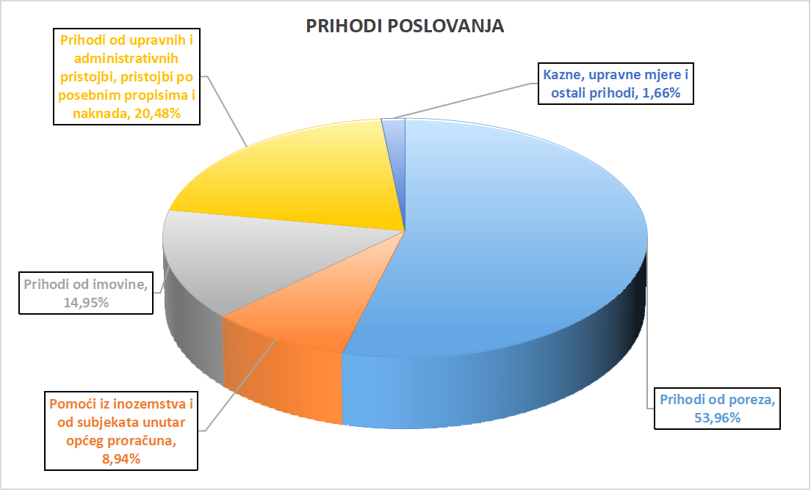

**PRIHODI OD PRODAJE NEFINANCIJSKE IMOVINE**

U 2025. godini planirani su u iznosu 410.862,00 eur, a najveći dio ovih prihoda ostvarit će se prodajom stambenih objekata. U 2026. godini ukupni prihodi od prodaje nefinancijske imovine projiciraju se u iznosu od 451.014,00 eur, a u 2027. godini u iznosu od 318.724,00 eur.

* 1. **RASHODI PLANA PRORAČUNA OPĆINE PUNAT**

Planirani iznos rashoda i izdataka proračuna za 2025. godinu raspodijeljen je na način da planirani rashodi poslovanja iznose 3.306.694,89 eur ili 67,47% ukupnih rashoda i izdataka, rashodi za nabavu nefinancijske imovine iznose 1.196.278,00 eur ili 24,41%, te izdaci za financijsku imovinu i otplate zajmova iznose 397.769,00 eur ili 8,12%

Rashodi i izdaci, planirani su u skladu sa stvarnim potrebama svih segmenata koje općina ima obvezu financijski pratiti, odnosno prema mogućnostima prihoda proračuna.

Kao i kod prihodovne strane, tako i na rashodovnoj strani proračuna prikazuju se ukupni rashodi proračunskih korisnika.

*Tablica 4. Planirani rashodi Proračuna Općine Punat za razdoblje od 2025. - 2027. godine*

-u eurima -

|  |  |  |  |  |
| --- | --- | --- | --- | --- |
| Konto | OPIS | PLAN 2025. | PROJEKCIJA 2026. | PROJEKCIJA 2027. |
| 3 | **Rashodi poslovanja** | **3.306.694,89** | **3.173.265,00** | **3.234.320,00** |
| 31 | Rashodi za zaposlene | 564.000,00 | 564.000,00 | 553.300,00 |
| 32 | Materijalni rashodi | 1.401.639,41 | 1.344.946,00 | 1.416.701,00 |
| 34 | Financijski rashodi | 35.462,82 | 28.925,00 | 28.925,00 |
| 35 | Subvencije | 111.000,00 | 110.300,00 | 110.300,00 |
| 36 | Pomoći dane u inozemstvo i unutar općeg proračuna | 576.905,00 | 579.149,00 | 579.149,00 |
| 37 | Naknade građanima i kućanstvima na temelju osiguranja i druge naknade | 202.774,00 | 210.256,00 | 210.256,00 |
| 38 | Rashodi za donacije, kazne, naknade šteta i kapitalne pomoći | 414.913,66 | 335.689,00 | 335.689,00 |
| 4 | **Rashodi za nabavu nefinancijske imovine** | **1.196.278,00** | **1.974.155,00** | **1.350.605,00** |
| 41 | Rashodi za nabavu ne proizvedene dugotrajne imovine | 46.550,00 | 14.200,00 | 14.200,00 |
| 42 | Rashodi za nabavu proizvedene dugotrajne imovine | 549.200,00 | 478.662,00 | 509.007,00 |
| 43 | Rashodi za nabavu plemenitih metala i ostalih pohranjenih vrijednosti | 1.328,00 | 1.328,00 | 1.328,00 |
| 45 | Rashodi za dodatna ulaganja na nefinancijskoj imovini | 599.200,00 | 1.479.965,00 | 826.070,00 |
| UKUPNO | | **4.502.972,89** | **5.147.420,00** | **4.584.925,00** |

**RASHODI POSLOVANJA**

Udio pojedinih rashoda u strukturi ukupnih rashoda poslovanja planiranih za 2025. godinu

iznosi:

* rashodi za zaposlene 17,05 %
* materijalni rashodi 42,39 %
* financijski rashodi 1,07%
* subvencije 3,36%
* pomoći dane u inozemstvo i unutar općeg proračuna 17,45 %
* naknade građanima i kućanstvima na temelju osiguranja i druge naknade 6,13 %
* rashodi za donacije, kazne, naknade šteta i kapitalne pomoći 12,55 %

**Rashodi za zaposlene** u 2025. godini planiraju se u iznosu od 564.000,00 eur, a obuhvaćaju rashode za plaće, ostale rashode za zaposlene i doprinose na plaću za dužnosnika i službenike gradske uprave te proračunskih korisnika.

U projekcijama za slijedeće dvije godine rashodi za zaposlene planiraju se u iznosu - za 2026. godinu 564.000,00 eur, odnosno 553.300,00 eur za 2027. godinu.

**Materijalni rashodi** u 2025. godini planiraju se u iznosu od 1.401.639,41 eur. Čine ih rashodi koji se odnose na izvršavanje programskih aktivnosti i redovno poslovanje gradske uprave te korisnika proračuna. U strukturi materijalnih rashoda najveći udio čine rashodi za usluge, zatim slijede rashodi za materijal i energiju ostali nespomenuti rashodi poslovanja, zatim naknade troškova zaposlenima.

U 2026. i 2027. godini materijalni rashodi projicirani su na razini od 1.344.946,00 eur, odnosno 1.416.701,00 eur.

**Financijski rashodi**, koji uključuju kamate za primljene kredite i zajmove te ostale financijske rashode (rashodi za bankarske usluge i usluge platnog prometa) u 2025. godini planirani su s iznosom od 35.462,82 eur.

Za naredne dvije godine financijski rashodi su projicirani na razini od 28.925,00 eur.

**Rashodi za subvencije** u2025. godiniplanirani suu iznosu od 111.000,00 eur. Obuhvaćaju subvencije trgovačkim društvima i zadrugama izvan javnog sektora i poljoprivrednicima i obrtnicima. Projekcije ove skupine rashoda u 2026. i 2027. godini iznose po 110.300,00 eur.

**Rashodi za** **pomoći dane u inozemstvo i unutar općeg proračuna** predviđeni su u iznosu od 621.764,00 eur. Planirani rashodi obuhvaćaju tekuće i kapitalne pomoći unutar općeg proračuna i tekuće i kapitalne pomoći proračunskim korisnicima drugih proračuna.

U 2026. i 2027. godini ukupni rashodi za pomoći projicirani su također na razini od 621.764,00 eur.

**Rashodi za naknade građanima i kućanstvima na temelju osiguranja i druge naknade** u 2025. godini planirani su u iznosu od 576.905,00 eur. Obuhvaćaju naknade građanima i kućanstvima u novcu i u naravi.

U projekcijama za naredne dvije godine ova skupina rashoda planirana je na razini od 579.149,00 eur za svaku godinu.

**Skupina rashoda za donacije, kazne, naknade šteta i kapitalne pomoći,** koja obuhvaća tekuće donacije u novcu, kapitalne donacije neprofitnim organizacijama i kapitalne pomoći kreditnim i ostalim financijskim institucijama te trgovačkim društvima u javnom sektoruu 2025. godini planirana je u iznosu od 414.913,66 eur. U 2026. i 2027. godini ovi rashodi projicirani su na razini od 335.689,00 eur.

*Grafikon 2. Struktura planiranih rashoda poslovanja u ukupno planiranim rashodima poslovanja Proračuna Općine Punat za 2025. godinu*

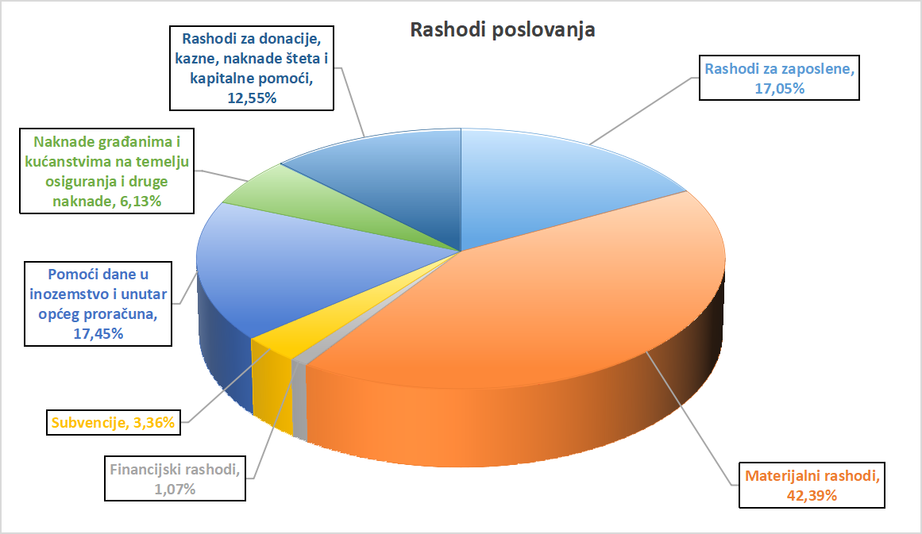

**RASHODI ZA NABAVU NEFINANCIJSKE IMOVINE**

Ukupni rashodi za nabavu nefinancijske imovine u 2025. godini planirani su u iznosu od 1.196.278,00 eur. Udio pojedinih rashoda u strukturi rashoda za nabavu nefinancijske imovine iznosi:

* rashodi za nabavu ne proizvedene dugotrajne imovine 3,89 %
* rashodi za nabavu proizvedene dugotrajne imovine 45,91 %
* rashodi za nabavu plemenitih metala i ostalih pohranjenih vrijednosti 0,11 %
* rashodi za dodatna ulaganja na nefinancijskoj imovini 50,09 %.

U 2026. i 2027. godini rashodi ove skupine projicirani su u iznosima od po 1.974.155,00 eur i 1.350.605,00 eur.

Rashodi su raspoređeni u posebnom dijelu proračuna po nositeljima i korisnicima prema programskoj, ekonomskoj i funkcijskoj klasifikaciji.

*Tablica 5. Ukupni planirani rashodi Proračuna Općine Punat u 2025. i projekcije za 2026. i 2027. godinu po organizacijskoj klasifikaciji*

-u eurima -

|  |  |  |  |  |  |
| --- | --- | --- | --- | --- | --- |
| Razdjel, glava, korisnik | | | Plan 2025. | Projekcija 2026. | Projekcija 2027. |
| RAZDJEL | **001** | **OPĆINSKO VIJEĆE** | **56.337,41** | **17.535,00** | **17.535,00** |
| GLAVA | **00101** | **OPĆINSKO VIJEĆE** | **56.337,41** | **17.535,00** | **17.535,00** |
| RAZDJEL | **002** | **NAČELNIK** | **21.399,00** | **19.124,00** | **19.124,00** |
| GLAVA | 00201 | NAČELNIK | 21.399,00 | 19.124,00 | 19.124,00 |
| RAZDJEL | **003** | **JEDINSTVENI UPRAVNI ODJEL** | **4.823.005,48** | **5.454.840,00** | **4.892.345,00** |
| GLAVA | 00301 | JUO | 4.823.005,48 | 5.454.840,00 | 4.892.345,00 |
| UKUPNO | | | **4.900.741,89** | **5.491.499,00** | **4.929.004,00** |

*Grafikon 3. Udio rashoda planiranih po pojedinim razdjelima u ukupnim rashodima u 2025. godini*

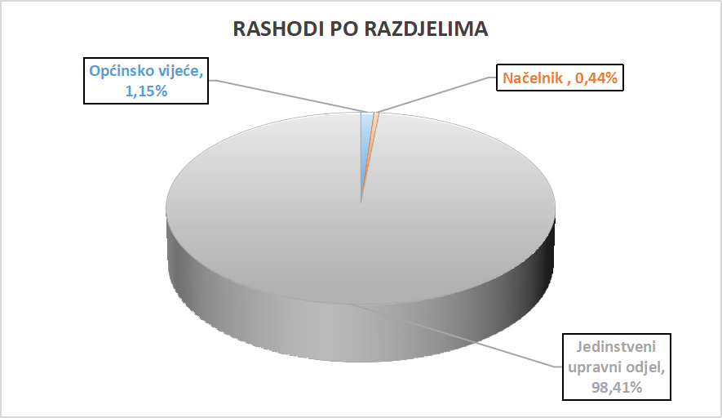

1. **RAČUN FINANCIRANJA - PRIMICI OD FINANCIJSKE IMOVINE I ZADUŽIVANJA**

Zaduživanje jedinica lokalne i područne (regionalne) samouprave kao i davanje jamstava i suglasnosti pravnim osobama u većinskom vlasništvu ili suvlasništvu jedinice lokalne i područne (regionalne) samouprave i ustanovama čiji je osnivač regulirano je Zakonom o proračunu.

Jedinica lokalne samouprave može se dugoročno zadužiti samo za investiciju koja se financira iz njezina proračuna, a koju potvrdi njezino predstavničko tijelo uz suglasnost Vlade, a na prijedlog ministra financija.

Visina zaduživanja ograničena je Zakonom na način da ukupna godišnja obveza za otplatu kredita i zajmova (godišnji anuitet) jedinice lokalne i područne (regionalne) samouprave može iznositi najviše 20% ostvarenih izvornih prihoda u godini koja prethodi godini u kojoj se zadužuje. Pod ostvarenim proračunskim prihodima podrazumijevaju se ostvareni prihodi umanjeni za prihode od domaćih i stranih pomoći i donacija, prihode iz posebnih ugovora (sufinanciranje građana za mjesnu samoupravu) te prihode ostvarene s osnove dodatnih udjela u porezu na dohodak i pomoći izravnanja za financiranje decentraliziranih funkcija. Međutim, to ograničenje ne odnosi se na projekte koji se sufinanciraju iz pretpristupnih programa i fondova EU i na projekte iz područja unapređenja energetske učinkovitosti.

Ukupnih izdaci za financijsku imovinu i otplate zajmova iznose 397.769,00 eur; od čega iznos od 259.369,00 eur odnosi se na otplatu glavnice dugoročnog kredita za provođenje tekućeg projekta T101801: Otplata kredita za rekonstukciju zgrade OŠ Krk p.š. Punat s dogradnjom školske sportske dvorane i T101802: Otplata kredita - infrastruktura, dok se iznos od 138.400,00 eur odnosi na otplatu kredita za financiranje kapitalnih projekata – ulaganje u poslovnu i komunalnu infrastrukturu (povećanje temeljnog kapitala - SIK-EKI; otkup poslovnog udjela u TD radio OK).

U prijedlogu plana proračuna za 2025. godinu višak prihoda i primitaka nad rashodima i izdacima iznosi 17.569,84 eur. Tim sredstvima se planira pokriti manjak iz prethodne 2024. godine u iznosu od 17.569,84 eur.

U projekcijama za 2026. i 2027. godinu planirani su primici za financijsku imovinu od iznosu od 0,00 eur, dok izdaci za financijsku imovinu i otplate zajmova iznose po 344.079,00 eur za svaku od navedenih godina.